方式三：aapt dump badging d:\group-612_0-meituan.apk

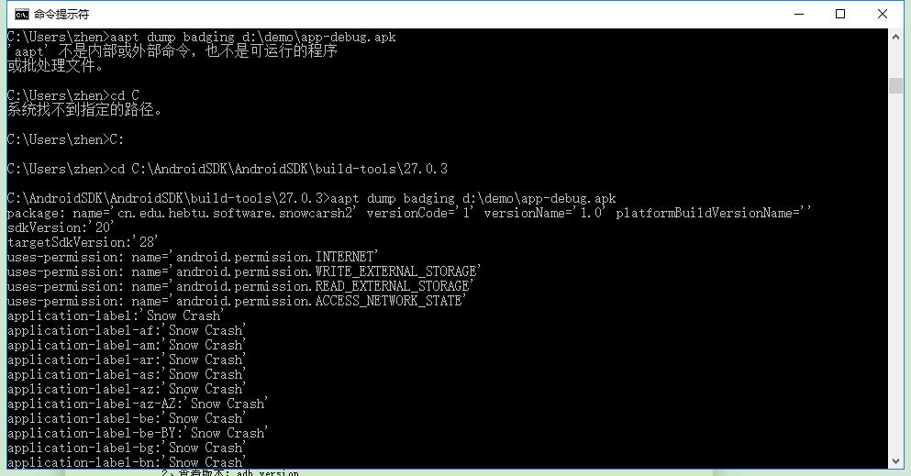

adb shell monkey –p cn.edu.hebtu.software.snowcarsh2 -v 1000



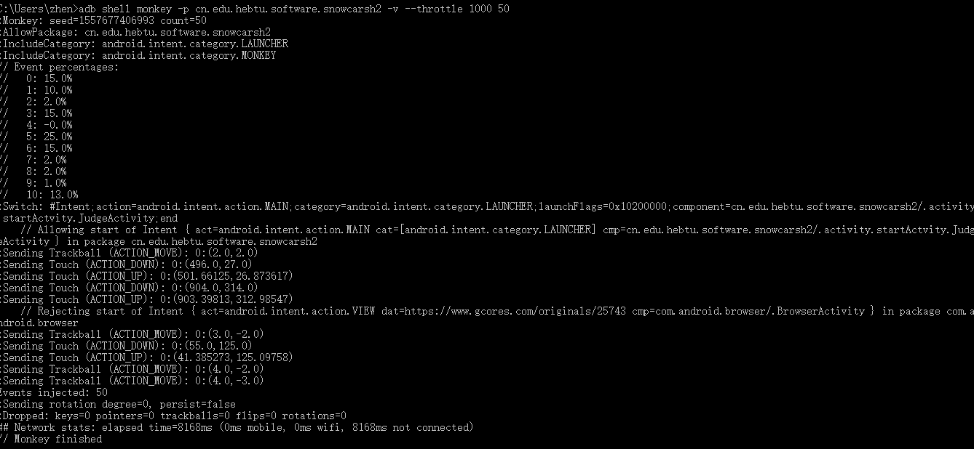

已完成：可写成bat文件

1、查看设备：adb devices

2、查看版本：adb version

3、进入shell:adb shell

4、查看包名：

adb logcat|findstr START

使用uiautomatorviewer.bat查看包名

6、向app发送1000次随机事件，每次间隔事件为200毫秒：

adb shell monkey -p cn.edu.hebtu.software.snowcarsh2 -v --throttle 200 1000

7、向日历app发送1000次随机事件，每次间隔事件为200毫秒，其中设定触屏的事件占比为10%，滑动事件占20%

adb shell monkey -p cn.edu.hebtu.software.snowcarsh2 --throttle 200 --pct-touch 10 --pct-motion 20 -s 1234 -v 1000

1. 向系统发送1000000 次随机事件，各个随机事件的时间间隔为500 毫秒，测试过程忽略安全、超时、崩溃等异常。

adb shell monkey -p cn.edu.hebtu.software.snowcarsh2 --throttle 500 --ignore-crashes --ignore-timeouts --ignore-security-exceptions --ignore-native-crashes --monitor-native-crashes -v -v -v 10000 >D:\demo\Monkey1.log

